目标：测试58首页搜索框，关键字利用参数化生成
实现：
1.利用badboy录制并导出jmeter脚本
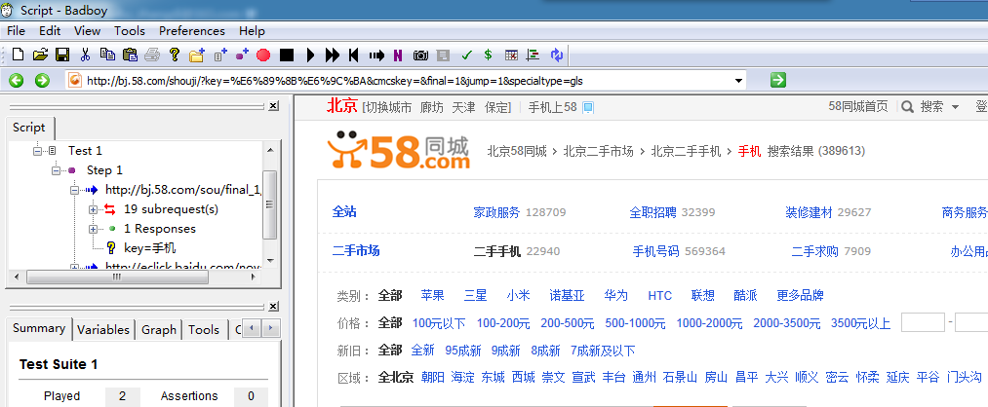
2.在jmeter中打开录制好的脚本
在测试计划中删除无关请求；
修改HTTP请求，发现搜索变量名称是key 值是手机，把"手机"修改为${searchitem}
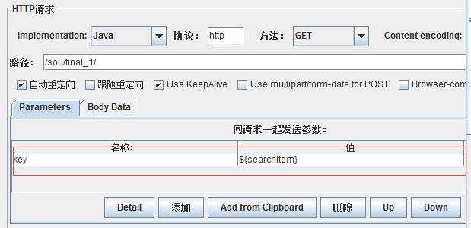
3.在线程组节点右击添加CSV Data Set Config
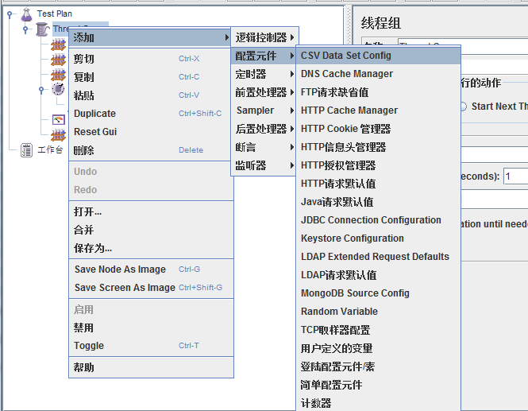
4.新建一个CSV文件
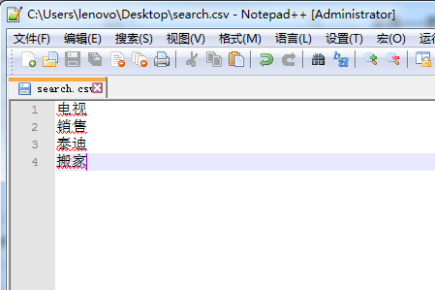
5.设置CVS 配置参数
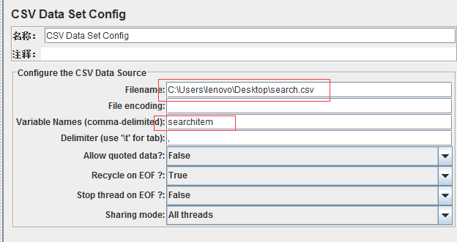
以下是CSV Data Set Config各个参数的简要说明:
- FileName:即同目录下csv文件的名称
- File Encoding: 默认为ANSI
- Varible Names: 定义文本文件中的参数名,参数之间逗号分隔.定义后可在脚本在以Shell变量的同样的方式引用
- Allow Quoated data: 双引号相关
- Recycle on EOF: 设置为True后,允许循环取值
- Stop Thread on EOF: 当Recycle on EOF为false并且Stop Thread on EOF为true,则读完csv文件中的记录后,停止运行
- Sharing Mode: 设置是否线程共享
6.添加查看结果树
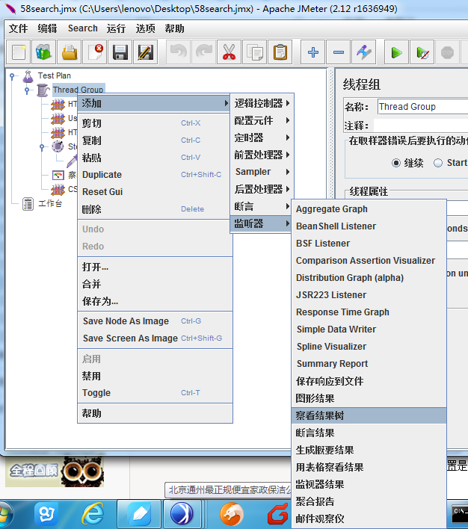
7.运行

方法二：当需要根据不同url访问不同页面时，比如：http://love.jxedt.com/info/7220.htm 【7220】这里是需要参数化的地方，处理办法
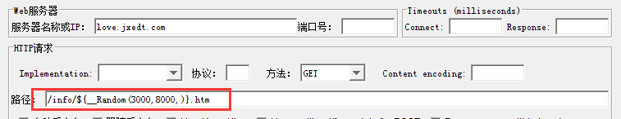

__Random(3000,8000,) 函数第一个参数设置随机数的最小值，第二个参数设置随机数的最大值

方法三：
__CSVRead(C:\Users\lenovo\Desktop\id.txt,0) 函数第一个参数是读取文件地址，第二个参数是第几列 0是第一列


